Nama : DEYA MIRZA

NIM : 2301081004

TK2B

1. Urekaserver

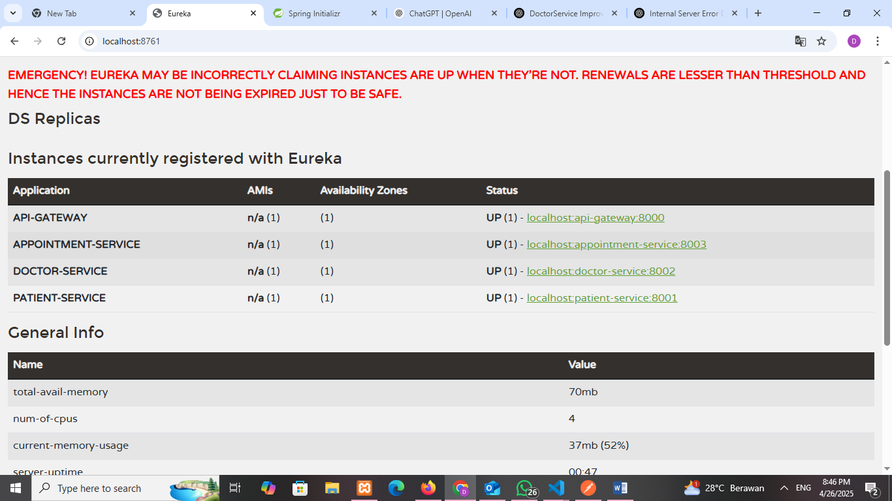

1. postmant

